8 «Б» класс Проверочный тест №3 по теме
«Хранение и обработка информации в базах данных»
Вариант 2
1. В реляционной БД информация организована в виде:
а) сети; г) дерева;
б) иерархической структуры; д) прямоугольной таблицы.
в) файла;

2. Структура записей реляционной БД определяется в режиме…
а) поиска; г) сортировки записей;
б) создания индексов; д) создания и редактирования БД.
в) просмотра БД;

3. Записью реляционной базы данных является:
а) корень дерева; г) ветви дерева;
б) столбец таблицы; д) дерево.
в) строка таблицы;

4. Что является наименьшим поименованным элементом в базе данных?
а) шаблон; г) запись;
б) поле; д) структура.
в) клетка;

5. Какие поля таблицы «Ученики» имеют тип «текстовый»?
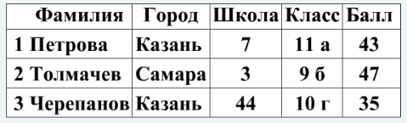
А) фамилия; б) город; в) школа; г) класс; д) балл.

6. Реляционная база данных «Ученики» задана таблицей:
В ней … полей и … записей
а) 5 и 3 г) 4 и 3
б) 3 и 5 д) 3 и 4
в) 5 и 4

7. База данных «Сотрудники» содержит поля ФИО, ГОД РОЖДЕНИЯ, ОКЛАД. При поиске по условию
ГОД РОЖДЕНИЯ > 1987 И ОКЛАД < 4000
будут найдены фамилии лиц:
а) имеющих оклад менее 4000 рублей или родившихся не ранее 1987 года;
б) имеющих оклад не более 4000 рублей и родившихся позже 1987 года;
в) имеющих оклад не более 4000 рублей и родившихся раньше 1987 года;
г) имеющих оклад менее 4000 рублей и родившихся позже 1987 года;
д) имеющих оклад не менее 4000 рублей или родившихся позже 1987 года.

8. База данных «Сотрудники» содержит поля ФАМИЛИЯ И.О., ГОД РОЖДЕНИЯ, ОКЛАД.
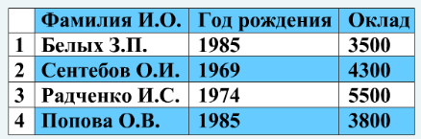
Какие записи поменяются местами при сортировке по возрастанию, произведенной по полю ФАМИЛИЯ И.О.?
А) 1 и 4; б) 2 и 4; в) 3 и 4; г) 1 и 3; д) 2 и 3.

9. База данных «Участники олимпиад» содержит поля ФАМИЛИЯ УЧАСТНИКА, ШКОЛА, МЕСТО, ОЛИМПИАДА, ГОД ПРОВЕДЕНИЯ ОЛИМПИАДЫ. Выбрать условие поиска, противоположное данному:
Олимпиада = «информатика» ИЛИ МЕСТО > 3
а) НЕ (Олимпиада = «информатика») И МЕСТО > 3;
б) Олимпиада = «математика» И МЕСТО <= 3;
в) НЕ (Олимпиада = «математика» И МЕСТО > 3);
г) НЕ (Олимпиада = «математика») И МЕСТО <= 3;
д) Олимпиада = «математика» ИЛИ НЕ(МЕСТО > 3).

10. Первичный ключ в реляционной базе данных служит для
а) организации новой структуры данных;
б) указания типа поля;
в) изменения ширины поля;
г) изменения типа поля;
д) однозначного выделения записи в базе данных.

11. Базы данных это –
а) информационные структуры, хранящиеся во внешней памяти;
б) программные средства, позволяющие организовать информацию в виде таблиц;
в) программные средства, обрабатывающие табличные данные;
г) программные средства, осуществляющие поиск информации;
д) информационные структуры, хранящиеся в ОП.

12. В записи реляционной базы данных могут содержаться…
а) только логические величины; г) только числовая информация;
б) только текстовая информация; д) данные разных типов.
в) данные только одного типа;

